新 书 推 荐

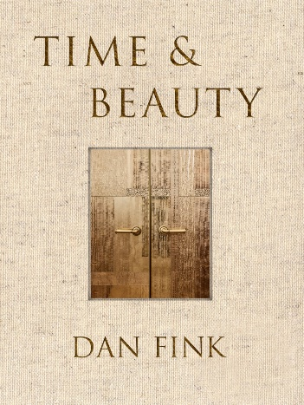
中文书名：《时代与美：设计的元素》
英文书名：TIME & BEAUTY: The Element of Design
作 者：Dan Fink
出 版 社：Abrams
代理公司：ANA/Jessica Wu
页 数：336页
出版时间：2026年10月
代理地区：中国大陆、台湾
审读资料：电子稿
类 型：建筑与设计

卖点：

- 屡获殊荣的设计师：丹·芬克（Dan Fink）的著作基于他15年的实践经验。他曾斩获AD100、Elle Decor A-List和House Beautiful Next Wave等多个设计奖项。

- 作者社会联系广泛：芬克的妻子是艾布拉姆斯设计畅销书作家托马斯·奥布莱恩（Thomas O’Brien）。在设计行业，他与媒体和从业者有着良好的关系，他由此可以与家装和家具品牌的共同营销以及宣传。

- 首发图片：《时代与美：设计的元素》收录了著名室内设计摄影师妮可·弗兰岑（Nicole Franzen）从未发表过的照片。

- 汇集优秀室内设计：芬克将他的科学、商业和哲学原则融入到他的设计过程中，他将专业的室内设计视为精心设计的自然和人造部分的总和。

内容简介：

获奖无数的室内设计师丹·芬克在书中分享了他的设计理念，以及他技术和灵感所依靠的基础。

在《时代与美：设计的元素》一书中，著名室内设计师丹·芬克分享了关于他的哲学、方法、工作和工作室的故事。这本书通过文字、图示和摄影作品，简单而深刻地讲述了室内设计中的基础思维、技术和个人经验。

在本书开篇，芬克解释了室内设计的基本要素，最终表明房间的个性和平衡源于所有精心挑选的部分之间的微妙对话。然后，他解释了如何在室内建筑和装饰中谨慎地使用自然世界的元素。他在书的最后，通过从未发表过的图片，展示了他的工作室的作品。

作者简介：


丹·芬克（Dan Fink）是一名室内设计师，他的工作室创建于2010年，总部位于纽约。他毕业于斯坦福大学人类生物学专业。芬克在硅谷开始了他的职业生涯，由此锻练出了创业思维和有效解决问题的长期能力，这些原则是他设计过程和为客户服务的核心。芬克的作品发表在了《建筑文摘》（Architectural Digest）、ElleDecor杂志、《华尔街日报》（The Wall Street Journal）上，并获得了AD100、ElleDecor A-List和House Beautiful Next Wave等奖项。

内页样张：


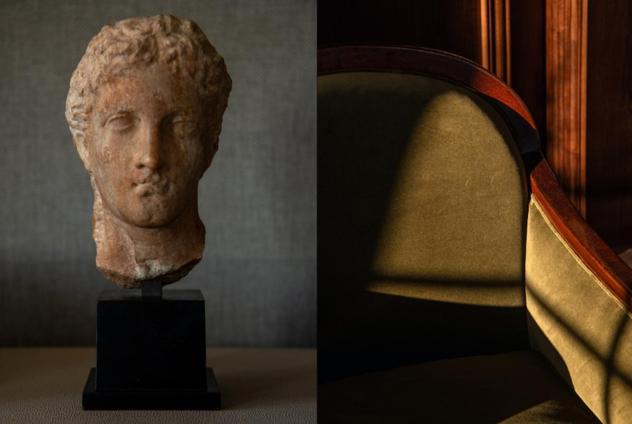

《时代与美：设计的元素》

序言

第一章：人物和地点
第二章：灯光和平面图
第三章：形状、细节和图案
第四章：材料和颜色
第五章：古和新
第六章：物体与艺术

图片
致谢

感谢您的阅读！
请将反馈信息发至：版权负责人
Email：Rights@nurnberg.com.cn
安德鲁·纳伯格联合国际有限公司北京代表处
北京市海淀区中关村大街甲59号中国人民大学文化大厦1705室, 邮编：100872
电话：010-82504106, 传真：010-82504200
公司网址：http://www.nurnberg.com.cn
书目下载：http://www.nurnberg.com.cn/booklist_zh/list.aspx
书讯浏览：http://www.nurnberg.com.cn/book/book.aspx
视频推荐：http://www.nurnberg.com.cn/video/video.aspx
豆瓣小站：http://site.douban.com/110577/
新浪微博：安德鲁纳伯格公司的微博_微博 (weibo.com)
微信订阅号：ANABJ2002


